ДОМАШНО СИРЕНЕ

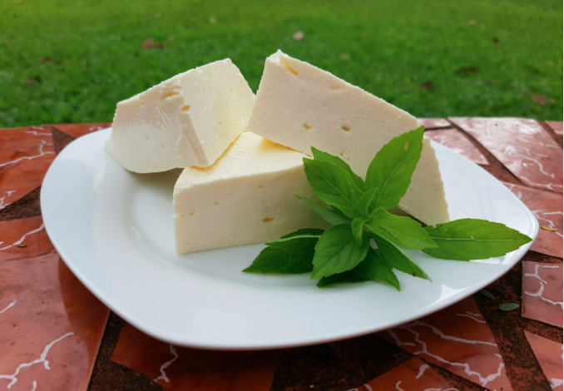Продукти:

1. Домашно краве мляко - 4 литра;
2. Мая за сирене (16-20) капки съгласно инструкцията на опаковката;
3. 2-3 лъжици домашно кисело мляко (може и без него, но не става толкова хубаво);
4. Калциев двухлорид (за да стана по плътна консистенцията).

Приготвяне:

1. Млякото се загрява до 70 градуса и се оставя за около 10-на минути за да се пастьоризира (по желание). След това се оставя да се охлади до 36-40 градуса;
2. На всеки литър мляко отмерваме по една лъжица кисело мляко. Изваждаме от претопленото и охладено до 35-40 градуса прясно мляко половин чаена чаша и ги смесваме. Към сместа добавяме калциевия двухлорид, ако се слага, инструкцията на опаковката. Получената смес се добавя към млякото като постоянно се бърка.

Отмерват се необходимите капки от маята според указанията на опаковката и се поставят в предварително преварена и охладена впоследствие вода в пропорции 1:10 (мая:вода). Разбърква се добре и се поставя с постоянно разбъркване към млякото.

Оставя се да се закваси за около 90 минути при температура 25-30 градуса. След като водата започне да се отделя (признак, че се е подквасило млякото), закваската се разрязва с нож на кубчета около 4 см. Оставя се да престои още един час. След което се прецежда през тензух. Оставя се за около 3-6 часа да се отцежда. Ако искате да му придадете специфична форма, може и по-рано да го поставите в съд с необходимата форма и с отвори. Сиренето се притиска с тежест за да се отцеди за около 12 часа.

1. 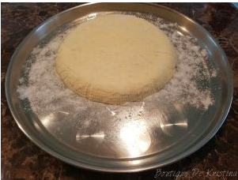След около 12 часа го вадите от съда и го нарязвате и може да се консумира директно, ако го обичате прясно. Може да осоли като се постави върху морска сол върху тава под наклон за няколко часа, като през час се обръща за да се осоли от двете страни.
2. Ако имате желание да зрее е необходимо да се направи саламура и да зрее на температура около 15 градуса за около 40-45 дни.

ДОМАШНО СИРЕНЕ С ЯЙЦА

**Продукти:**

прясно мляко - 2 литра;

сол -1,5 -2 супени лъжици (или на вкус);

заквасена сметана - 400 грама;

яйца - 6 броя;

кисело мляко - 200 грама (по избор).

**Приготвяне:**

1. Изсипете млякото в тенджера, добавете солта.
2. Ако харесвате по-несолено сирене, добавете по-малко сол.
3. Докато млякото заври, разбийте яйцата.
4. Добавете заквасената сметана и разбитите яйца във врящото мляко, като разбърквате непрекъснато (за предпочитане с тел). Варете така около 5-6 минути.
5. Трябва да видите как се отделят изварата и суроватката.
6. Поставете голямо сито върху тенджера, покрийте го с марля, сгъната на 4 слоя, и изсипете сместа в гевгира.
7. Оставете да се отцеди напълно.
8. Увийте отцедената смес с марля (просто завържете краищата, които висят надолу).
9. Поставете отгоре тежест. Може да го поставите между две дъски или във форма, като отгоре сложите някакъв предмет с тегло 1 кг.
10. След 4 часа сиренето е готово, махнете тежестта.
11. Оставете го в марлята за още няколко часа в хладилника.
12. Можете също така да добавите и 200 грама кисело мляко, когато добавяте заквасената сметана, сиренето става още по-нежно.
13. А ако имате нужда от по-плътно сирене, можете да поставите по-голяма тежест при отцеждането.

**САЛАМУРА**:

**Вариант 1:** Отделената вода при прецеждането на сиренето се слага 60 грама морска сол.

**Вариант 2:** Преварете вода и добавете 60 грама сол на литър и щипка лимонена киселина. Залейте сиренето след като се охлади саламурата.

**Вариант 3:** Първата саламура, в която престоява прясното сирене за около 24 часа се приготвя в пропорции 200 грама морска сол на един литър вода, след което се премества в нова саламура, приготвена със 120 грама морска сол на литър вода. В нея престоява до 60 дни на температура 10-15 ℃.

За осоляване на сиренето също има няколко начина.

**Вариант 4:** Познатият на всички начин - саламура. на 1 л вода 150 г морска сол. След седмица се сменя с нова саламура на 1 л вода 120 г морска сол в която сиренето зрее до употребата му.

**Вариант 5:** Саламура от 1 л вода и 150 г морска сол - поставя се сиренето за 5-6 часа. Изважда се от саламурата, оставя се да поизсъхне и след това се маже с смес от 1 с.л. слънчогледово олио и 1 ч.л. оцет. Сиренето се поставя на решетка в хладилник при температура 8-12℃, като на 24 часа се обръща и на 2-3 дни се маже с олио и оцет още 2-3 пъти.

**Вариант 6:** Сухо осоляване - Сиренето от всички страни се маже добре със сол. Оставя се да се изцежда, като мазането със сол се повтаря. След като се е изцедило добре се поставя в хладилник, пак на решетка. Обръща се на 24 часа.